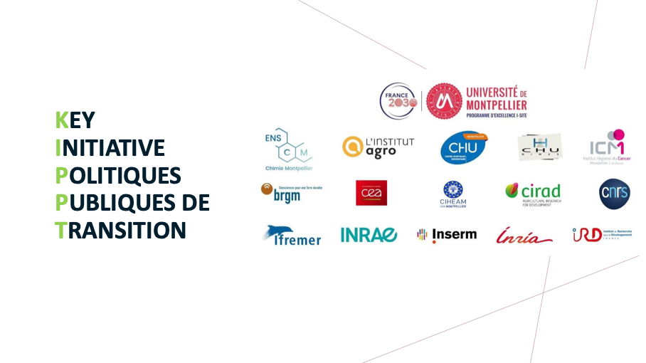
FICHE REPONSE A L’APPEL A MANIFESTATION D’INTERET KIPPT

Vous pouvez répondre à titre individuel, au titre de votre laboratoire, dans le cadre de collectifs existants ou pressentis...Plusieurs réponses par laboratoire sont possibles.
Réponses attendues pour le 15 avril 2024

NOM
Prénom
Laboratoire
Équipe

- Vos travaux actuels en lien avec la KIPPT
Thématiques de travail en lien avec la KIPPT

Partenaires le cas échéant
- Chercheurs :
- Labos du pôle sciences sociales
- Collègues internationaux
- Partenaires société civile

Éventuellement
- Projets en cours
- Thèses en cours
- formations

Autre :

- Perspectives de travail dans le cadre d’un financement KIPPT
- Thématique/problématique
- Partenaires pressentis le cas échéant (sachant que la journée du 30 avril a aussi vocation à permettre la découverte de partenaires potentiels).
  - Partenaires recherche
  - Partenaires société civile.

